М.Аэропорт, СК ЦСКА
Если Вы стоите спиной к Ленинградскому проспекту, то видите центральный вход в ЦСКА
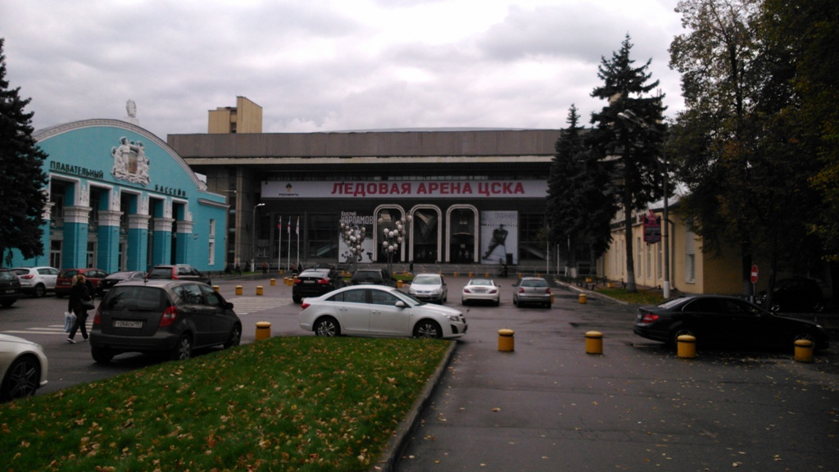
Пройдите 50 метров вперед (до желтых ограничителей), справа будет красный указатель на Фитнес-центр
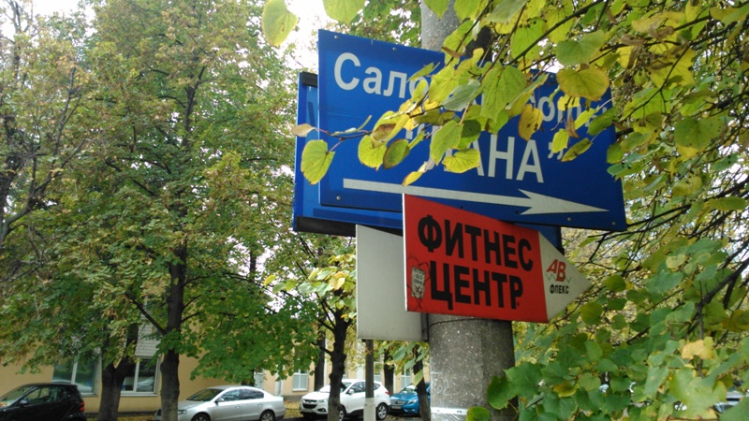
поверните направо и пройдите вперед 100 метров. Слева будет вход в «Тенисный клуб».
Вы на месте!
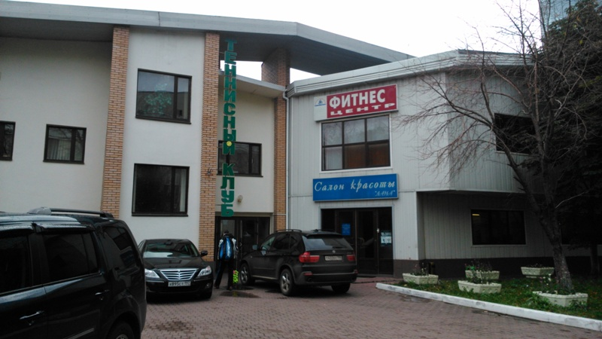
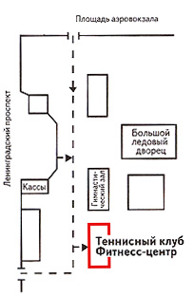

Если по какой-то причине Вы не смогли найти нужно здание, позвоните нам по телефону (495) 509-32-91, мы сориентируем Вас по маршруту следования!

